CADRE
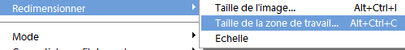
Augmenter la zone de travail de 2cm

Menu sélection : tout sélectionner
Menu sélection : mémoriser la sélection
Menu image : Redimensionner – Taille de la zone de travail
Largeur 2cm hauteur 2cm - cocher relatives.
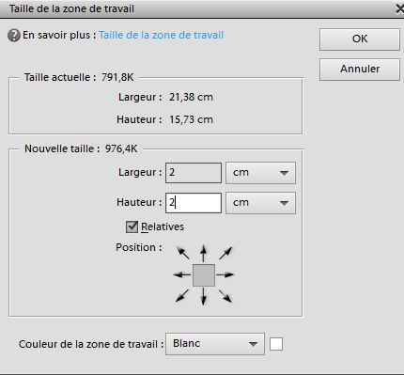

Menu sélection : récupérer la sélection
Menu sélection : intervertir

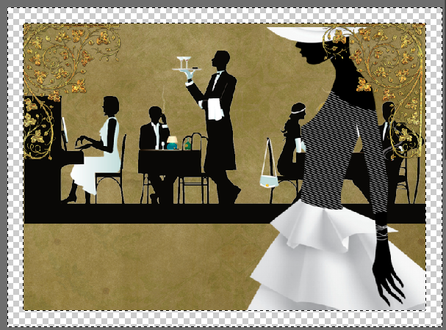
Mettre couleur : n’importe laquelle sur le cadre

Vignette Effets – styles – motifs – Pierre ancienne
Glisser souris sur le cadre.
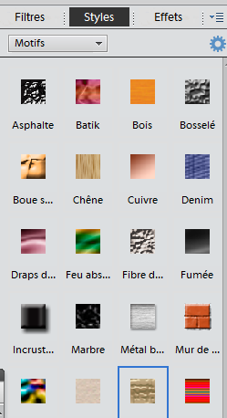

Enregistrer votre travail.

